Департамент образования города Москвы

Государственное бюджетное общеобразовательное учреждение города Москвы «Школа №1505

«Московская городская педагогическая гимназия-лаборатория»

**ДИПЛОМ**

**на тему**

**Интерференция звуковых волн**

Выполнил:

Мазёлкин Илья Александрович

Руководитель:

Наумов Алексей Леонидович

______________________ (подпись руководителя)

Рецензент:

Голодняк Михаил Михайлович

________________________ (подпись рецензента)

Москва

2016/2017 уч.г.

**Введение**

**Интерференция волн** — это явление, возникающее при столкновении двух волн, распространяющихся в одной среде. Результатом интерференции волн является изменение формы среды, которое определяется результирующим влиянием двух отдельно взятых волн на частицы среды.

Тема звуковых колебаний и волн меня интересует очень давно. Я увлекаюсь музыкой, мне нравится физика. Именно поэтому я выбрал эту тему.

Например, секрет успеха лучших хоровых коллективов в том, что два исполнителя поют одинаковые ноты (т.е. воспроизводят две звуковые волны) в разных [октавах](http://www.physicsclassroom.com/Class/sound/u11l2a.cfm#octave). Тут и происходит интерференция звуковых волн.

Актуальность настоящей работы обусловлена, с одной стороны, большим интересом к теме в современной науке, с другой стороны, ее недостаточной разработанностью. Рассмотрение вопросов связанных с данной тематикой носит как теоретическую, так и практическую значимость и соответственно проблема заключается в том, что это тема мало разобрана с точки зрения практики.

Я собираюсь собрать модель на ардуино, которая продемонстрирует интерференцию звуковых волн.

**Первая глава**

1. ***Интерференция волн***

**Интерференция звуковых волн –** это явление, возникающее при столкновении двух волн, распространяющихся в одной среде. Результатом интерференции волн является изменение формы среды, которое определяется результирующим влиянием двух отдельно взятых волн на частицы среды.

O1 и O2 –источники волн

O2

M

O1

В точке M происходит сложение колебаний.

$$A=\sqrt{{A_{1}}^{2}+{A_{2}}^{2}+2A_{1}A_{2}}\cos\left(φ_{1}-φ_{2}\right)$$

Данная формула – формула амплитуды результирующего колебания. Она получается из двух формул гармонического колебания для источников звука.

$S_{1}(t)=A_{1}\cos\left(ω_{1}t-k_{1}d_{1}+φ_{0_{1}}\right)$

$S_{2}(t)=A_{2}\cos\left(ω_{2}t-k_{2}d_{2}+φ_{0_{2}}\right)$

Где:

S - отклонение колеблющейся величины в текущий момент времени *t* от среднего за период значения ;

A – амплитуда колебания;

- циклическая частота для каждой волны;

$k_{1},k_{2}$– волновое число;

- расстояния от точки М до точечных источников O1 и O2;

$φ_{0_{1}}$, $φ_{0_{2}}$– начальные фазы;

Далее выводим формулу разности фаз:

$$φ_{1}-φ_{2}=∆φ$$

$$∆φ=\left(ω_{1}t-k_{1}d_{1}+φ_{0_{1}}\right)-\left(ω_{2}t-k_{2}d_{2}+φ_{0_{2}}\right)==t\left(ω_{1}-ω_{2}\right)+\left(k_{2}d_{2}-k_{1}d_{1}\right)-\left(φ_{0_{1}}-φ_{0_{2}}\right)$$

Теперь нужно определить когда разность фаз не зависит от времени:

1. когда фазы равны ( источники работают на одной и той же частоте).
2. когда разность начальных фаз – это const.

Источники волн, которые удовлетворяют этим двум условиям, называются когерентными.   
В получившуюся формулу разности фаз мы подставляем эти условия, и получается другая формула разности фаз.

$$∆φ=k\left(d_{2}-d_{1}\right)+\left(φ_{0_{1}}-φ_{0_{2}}\right)$$

Обозначим d2-d1, как $∆$- разность хода волн или разность расстояний.   
  
Используем формулу волнового числа k:

$$k=\frac{2π}{λ}$$

Чтобы было просто, начальные фазы будут равны т.е. источники будут синфазными.  
Вернёмся к формуле разности фаз

$$∆φ=k\left(d_{2}-d_{1}\right)+\left(φ_{0_{1}}-φ_{0_{2}}\right)$$

Вместо $d_{2}-d_{1}$ подставляем $∆$, вместо k мы подставляем формулу волнового числа, а поскольку мы считаем, что источники синфазные, т.е. начальные фазы равны, то получается следующая формула:

$$∆φ=\frac{2π}{λ}*∆$$

**Условие максимумов и минимумов**

$$A_{max},если cosα=1$$

$$A_{min},если cosα=-1$$

**Условие максимумов**

Если складываются гребни и гребни или впадины и впадины, то это пучности, т.е. максимум интерференции.

Предположим, что разность хода волн = волне, следовательно в точку волны придут в одинаковой фазе (гребень + гребень или впадина + впадина, т.е. пучность, т.е. максимум интерференции).

Амплитуда в данной точке максимальна, если разность хода волн равна целому числу волн.

**Условие минимумов**

Если складываются гребни и впадины, то это узлы, т.е. минимум интерференции.

Предположим, что разность хода волн = полуволне, следовательно в точку волны придут в противофазе (гребень + впадина, т.е. узел, т.е. минимум интерференции).

Амплитуда в данной точке минимальна, если разность хода волн равна нечётному числу полуволн.

**Вторая глава. Исследовательская часть.**

Целью моего исследования является опыт, который должен продемонстрировать интерференцию звуковых волн. Мой опыт я делал с помощью модели, состоящей из:

* плата Arduino UNO
* две колонки
* микрофон Analog Sound Sensor V2
* линейка, с помощью которой я измеряю расстояние между колонками

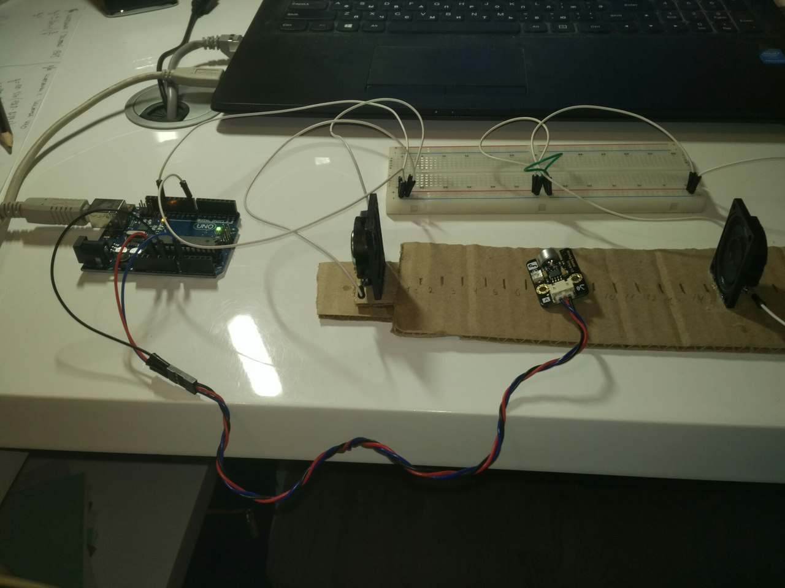

Был написан программный код, с помощью которого выводился звук в колонки.

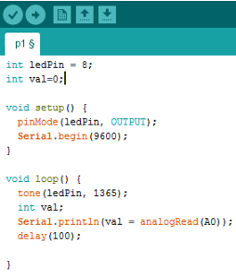

Расстояние между колонками я взял 14 см. Частоту я взял 1365 герц. На каждой отметке с разностью в полсантиметра я измерял смещение.

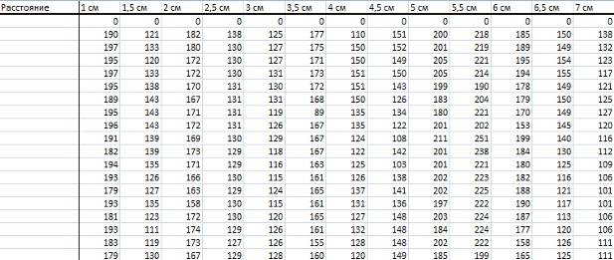



Далее я посчитал максимальные и минимальные значения на каждой отметке, а затем я посчитал максимум из максимальных значений и минимум из минимальных. После я вычел из максимума минимум и поделил полученное на 2. Таким образом, я нашёл точку положения равновесия.



Точка положения равновесия = (441-81)/2 = 180

Далее я посчитал среднее значение данных на каждой отметке. После я посчитал узлы теоретически по системе уравнений:

$L1+L2=AB$ $L2-L1=\frac{λ}{2}$

где:

AB – расстояние между колонками

L1, L2 – расстояние которая пройдёт каждая колонка

- длина волны

Длину волны я считал по формуле:

$$λ=\frac{V}{v}$$

где:

*V* – скорость звука

$v$– частота

$$λ=\frac{343}{1365}$$

$$λ=0,25 м=25 см$$

$$L1+L2=14$$

$$L2-L1=12,5$$

$$L1+L2=14$$

$$L2=L1+12,5$$

$$L1+L1+12,5=14$$

$$L2=L1+12,5$$

$$L1=0,75$$

$$L2=13,25$$

По расчётам получается, что узлы находятся в точках 0,75 см и 13,25 см. Я решил округлить до 1 см и 13 см. В этих точках амплитуда должна быть равна 0, но в моём случае находится в положении равновесии, т.е. В этих точках среднее значение смещений должно быть равно 180. Если посмотреть на среднее значение в таблице, то в этих точках получается примерно 180 +-0,1.

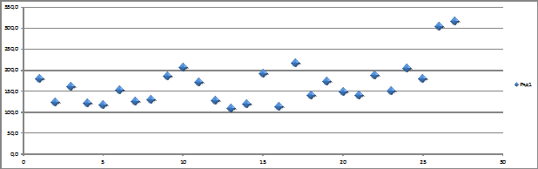 Затем я построил график из средних значений, чтобы продемонстрировать интерферирующую волну.

**Заключение**

Я ставил перед собой цель - собрать модель на ардуино, которая продемонстрирует интерференцию звуковых волн. Когда я брался за эту тему, было много вопросов, связанных с теорией. Но в итоге, поняв теорию я принялся за работу.

Я хотел разобрать эту тему, с точки зрения практики, что, как мне кажется, у меня удалось. Сначала были проблемы с тем, что теоретические данные не сходились с практическими. Но разобравшись с возникшими проблемами, всё получилось.

**Список литературы:**

1. <https://ru.wikipedia.org/wiki/%D0%91%D0%B5%D0%B3%D1%83%D1%89%D0%B0%D1%8F_%D0%B2%D0%BE%D0%BB%D0%BD%D0%B0>
2. [https://youtu.be/9cGl9i2ZlpM](http://research.gym1505.ru/node/10746)
3. [http://asmir.info/lib/acoustics3.htm](http://research.gym1505.ru/node/9372)
4. [http://www.audiomania.ru/content/art-4081.html](http://research.gym1505.ru/node/9370)